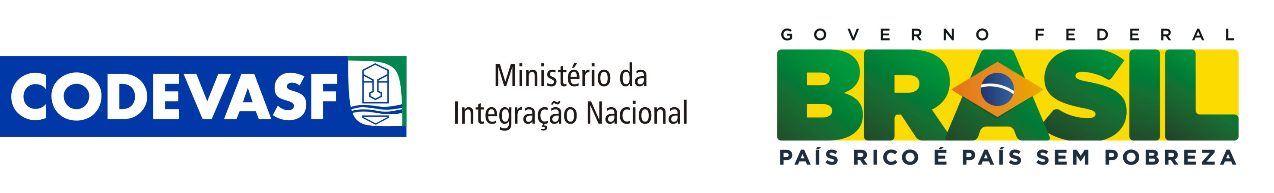

Brasília, DF – 19.06.12

NOTA DE ESCLARECIMENTO

A respeito de notícia veiculada no Blog Folha.com, na última segunda-feira (18/06), sobre o Programa de Revitalização do Rio São Francisco, a Companhia de Desenvolvimento dos Vales do São Francisco e do Parnaíba (Codevasf) esclarece:

1 - O Programa de Revitalização de Bacias Hidrográficas (PRBH) consiste na recuperação, conservação e preservação hidroambiental por meio da implementação de ações que promovam o uso sustentável dos recursos naturais, a melhoria das condições sócio-ambientais da bacia e aumento da quantidade e a melhoria da qualidade da água. Os objetivos básicos do Programa visam recuperar passivos ambientais e orientar programas de desenvolvimentos sustentáveis, isto é: técnicos, econômicos, sociais e ambientais.

2 - No tocante ao Programa de Revitalização das Bacias Hidrográficas dos Rios São Francisco e Parnaíba (PRBH) o objetivo é melhorar a qualidade e quantidade da água do rio São Francisco por meio de ações que contribuam para controlar (cessar) a poluição e assoreamento dos corpos d'águas (nascentes, cursos d'águas tributários e a calha principal do rio), identificados por indicadores universais (pH, DBO5 e turbidez) da natureza do elemento poluidor: esgoto (sanitário, doméstico e industrial), resíduos sólidos urbanos e material sólido em suspensão carreado de áreas sem conservação e manejo de solo/água adequados. A meta é enquadrar cursos d`água na Classe 2 (de acordo com resolução do CONAMA 357/2005).

As metas do PRBH são:
- Implantar 175 sistemas de esgotamento sanitário nas bacias dos rios São Francisco e do Parnaíba e elaborar três Projetos de sistemas de esgotamento sanitário, com recursos da ordem de R$ 2,100 bi (2007-2014). Destes 175 sistemas, 58 contratos já foram concluídos (23 no PAC 1 e 35 no PAC 2). Essa ação tem o carimbo amarelo (“Atenção”) no monitoramento do PAC;

- Implantar 14 sistemas públicos de coleta tratamento e destinação final de resíduos sólidos urbanos, com recursos da ordem de R$ 83 mi (2007-2014). Três sistemas já foram concluídos: Curvelo e Janaúba, no estado de Minas Gerais, e Ibimirim, em Pernambuco. Essa ação tem o carimbo amarelo (“Atenção”) no monitoramento do PAC;

- Implantar 166 unidades de Recuperação e Controle de Processos Erosivos, por meio de revegetação de bacias, recomposição de mata ciliar e técnicas de conservação de água e solo, com recursos da ordem de R$ 336 mi (2007-2014), sendo que foram concluídas 34 ações no PAC 1 e 07 no PAC 2. Essa ação tem o carimbo amarelo (“Atenção”) no monitoramento do PAC;

- Implantar 370 Sistemas de Abastecimento de água tratada comunidades rurais difusas (até 15 km da calha do rio SF), com recursos da ordem de R$ 314 mi (2007-2014). Um total de 40 sistemas já foram concluídos no PAC 1 e 64 no PAC 2. Essa ação tem o carimbo verde (“Adequado”) no monitoramento do PAC.

3 - Sobre Recuperação e Controle de Processos Erosivos, o Relatório de Auditoria Operacional no Programa de Revitalização da Bacia Hidrográfica do São Francisco – TC nº 026.570/2011-4 - Fiscalização nº 798/2011, de 21/12/2011 – expõe em seu item 09 Proposta de Encaminhamento, como segue:

“ II) ... recomendar ao Ministério do Meio Ambiente que:
a) promova e apoie, por meio de articulação institucional e recursos do PRSF, ações integradas de fiscalização ambiental na região da BHSF, dada sua fundamental importância para a contenção do processo de degradação e a reparação dos danos.”

“IV) Recomendar a Codevasf que: (...)
b) identifique fontes de recursos destinados à manutenção das ações de recuperação e controle de processos erosivos adequadas ao tempo de maturação de cada projeto.”

Desta forma, a Codevasf entende não estar havendo desperdício de recursos públicos com a ação, tendo em vista as recomendações do próprio TCU e os resultados já alcançados.

Mais informações: www.codevasf.gov.br
Contato: Assessoria de Comunicação e Promoção Institucional da Codevasf
Fone: (61) 3312 - 4860/4627/4769
E-mail: divulgacao@codevasf.gov.br

